Villach (Carinzia, Austria)

ZONA TURISTICA DI VILLACH: VACANZE SULLA NEVE PER TUTTI I GUSTI

Le vacanze invernali nella zona turistica di Villach offrono una gran varietà di esperienze: gli amanti dello sci, nelle sue varie declinazioni, potranno scegliere tra le numerose proposte dei comprensori dell’Alpe Gerlitzen e del Dreiländereck, perdersi nella suggestiva atmosfera dei sentieri innevati del Parco Naturale del Monte Dobratsch o mettersi alla prova nello sci di fondo alla Villacher Alpen Arena. Oltre alla dinamicità dello sport, la zona turistica offre magiche escursioni notturne, visite guidate alla città, gustosi ristori tra malghe e rifugi in quota e relax alle terme, ideale dopo l’attività fisica sulla neve. Villach si trova nella regione della Carinzia, a pochi chilometri dal confine italiano di Tarvisio, e qui l’inverno si colora di emozioni magiche.

Hashtag suggeriti: #RegionVillach #visitvillach #Villach #Gerlitzenalpe; #3laendereck; #Naturparkdobratsch
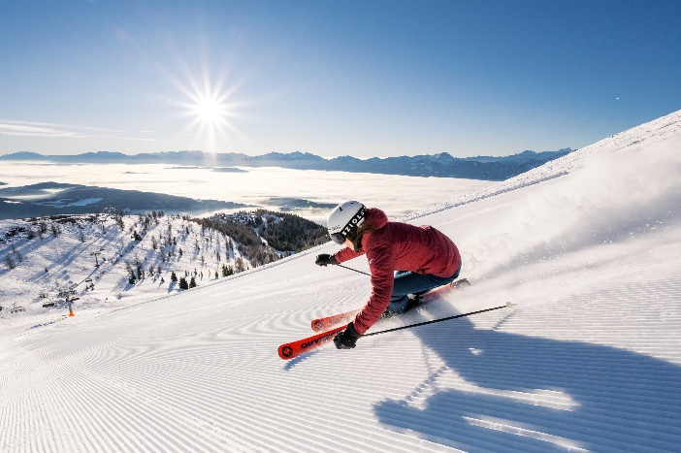
Alpe Gerlitzen, massimo divertimento per ogni tipo di sciatore
La zona turistica di Villach offre agli sciatori alle prime armi la possibilità di migliorare la propria tecnica e a quelli più esperti di divertirsi in lunghe discese: sul comprensorio dell’Alpe Gerlitzen sono disegnate ben 32 piste di diversi livelli (per un totale di 52 chilometri), tutte perfettamente battute e preparate e servite da comodi impianti di risalita. Per gli amanti del “Powder”, a disposizione anche 15 km di itinerari in neve fresca.
© Region Villach Tourismus / Michael Stabentheiner
Tra le più note e apprezzate piste troviamo la “Wörthersee”, la “Wörthersee-Familienabfahrt”, la Klösterle I e II (la più lunga) e il magnifico percorso “Stella Ronda”, un itinerario panoramico ad anello con il quale è possibile scoprire, sfruttando gli impianti di risalita, ogni angolo di questa montagna seguendo il naturale percorso del sole. Per gli sciatori particolarmente mattinieri, che prediligono piste intonse e illuminate dal primo chiarore del mattino, è stata programmata la prima corsa della cabinovia “Gerlitzen Kanzelbahn” alle ore 8.15.

Tutti gli impianti lavorano in regime di risparmio energetico, senza però inficiare i servizi offerti: ciò è dovuto a continui e lungimiranti investimenti portati avanti negli anni passati a favore dell’efficientamento energetico, grazie ai quali oggi si può registrare un risparmio del 10-20% senza dover ridurre l'offerta. Per questa stagione, poi, sono stati allocati circa 6 milioni di euro per una nuova seggiovia a 4 posti, una scala mobile ad Annenheim e un innovativo sistema di innevamento.

La pausa pranzo, momento irrinunciabile durante una giornata di sport all’aria aperta, potrà invece essere gustata in uno dei sedici rifugi presenti nel comprensorio dell’Alpe Gerlitzen, dove assaporare le prelibatezze gastronomiche locali.
È possibile poi abbinare sport e relax, grazie a biglietti plurigiornalieri (da 2, 3 o 4 giorni) combinati nella formula “Ski & Therme”: con un piccolo sovrapprezzo, lo skipass permette anche l’accesso gratuito alle KärntenTherme di Villach (aperte tutti i giorni dalle 9:00 alle 22:00), limitatamente alla zona FUN.
La stagione invernale sull’Alpe Gerlitzen è particolarmente lunga: l’apertura delle piste è prevista per il 2 dicembre 2022 e si potrà sciare fino al 9 aprile 2023. Per informazioni: www.gerlitzen.com.

Neve per tutta la famiglia sul Dreiländereck, il Monte dei Tre Confini
Il Dreiländereck è chiamato “Il Monte dei Tre Confini” per la sua caratteristica unica di trovarsi tra Austria, Slovenia e Italia. Situato nella catena montuosa delle Caravanche, offre 17 chilometri di piste per lo sci, una seggiovia a tre posti e sette skilift, ed è una meta perfetta per principianti, famiglie con bambini o sciatori alla ricerca di un luogo dove poter praticare il proprio sport preferito in tranquillità. Il Kinderpark accoglierà i più piccoli per momenti di divertimento, e sempre a loro disposizione c’è la qualificata scuola di sci, attrezzata con tapis roulant, skilift baby e apposite piste per i più piccini. Oltre allo sci alpino, c'è la famosa discesa di sci alpinismo ogni giovedì dalle 17:00. Non solo discese: la zona del Dreiländereck è un paradiso anche per gli amanti dello sci di fondo, che qui possono trovare oltre 10 chilometri di itinerari dedicati e immersi in panorami immacolati. Per tutti coloro a cui piace sfidare la montagna e spingersi fino alle sue cime più alte, è ideale fare tappa al Bergrestaurant, ristorante sulla cima del monte che di giovedì nella stagione invernale resta aperto fino alle 22:00, dove ci si può godere una sosta al caldo mentre si gustano prodotti locali.

L’inizio della stagione invernale sul Dreiländereck è previsto per il 17 dicembre 2022 e le piste rimarranno aperte fino al 12 marzo 2023. Per informazioni: www.3laendereck.at.
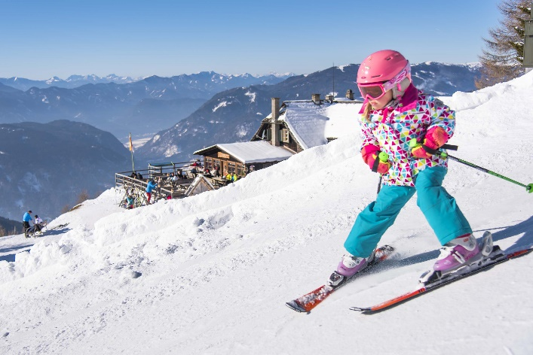
Divertimenti per tutte le età
La zona turistica di Villach è famosa come il luogo ideale dove indossare gli sci per la prima volta, grazie alla particolare conformazione delle piste, tutte ampie e dolci, e alle sue Scuole di Sci, con istruttori qualificati e disponibili. Non a caso, la Federazione Funivie Austriache ha certificato le piste dell’Alpe Gerlitzen con il marchio “Welcome Beginners” un riconoscimento che assicura che l’intera zona sia effettivamente adeguata e ben attrezzata per principianti o sciatori poco esperti.
© Region Villach Tourismus / Franz Gerdl
Anche il Dreiländereck offre un gran numero di maestri con un elevato livello di preparazione a disposizione di chi voglia iniziare a sciare. In particolare, la scuola sciistica presente sul Lago di Faak è perfetta per i più piccoli, che potranno imparare divertendosi grazie al tapis roulant e alla giostra sciistica.

Perfetti per i principianti anche il Ochsengarten-Lift a Paternion e lo Skilift Hrast a Feistritz/Gail. Infine, in tutta la zona di Villach, gli sciatori hanno a loro disposizione numerosi punti dove noleggiare tutta l’attrezzatura necessaria per trascorrere felici momenti in pista, senza l’assillo di doversi procurare e portare da casa sci o snowboard, casco e scarponi.

Nuovo pacchetto famiglia:
Usufruibile da inizio stagione fino al 24 dicembre 2022; dall’8 novembre 2022 al 21 gennaio 2023 e dal 19 marzo a fine stagione 2023.
Valido per tutti gli ospiti delle aziende partner Erlebnis CARD nella regione.
L’offerta prevede:
- Skipass gratuiti per i bambini nati nel 2017 o successivi (non cumulabili con l'acquisto di uno skipass adulto) ai comprensori della Gerlitzen Alpe e del Dreiländereck
- Noleggio gratuito dell'attrezzatura da sci per questi bambini se frequentano un corso
presso la scuola di sci Gerlitze e Dreiländereck, indipendentemente dalla durata del corso di sci (a pagamento)

Tra sport e natura al Parco Naturale del Monte Dobratsch
Nella zona turistica di Villach, la sostenibilità ambientale riveste un aspetto molto importante e le amministrazioni locali vi prestano sempre grande attenzione. La natura è protagonista e regna incontaminata nel Parco Naturale del Monte Dobratsch, conosciuto anche come “Alpe di Villach”: nel periodo invernale diventa la meta prediletta per tutti coloro che amano vivere l’inverno e la neve nella loro espressione più pura, praticando escursionismo e scialpinismo. Percorrendo itinerari facili e adatti a tutti, ad esempio, è possibile raggiungere il Rifugio Gipfelhaus partendo dal parcheggio Rosstratte, situato alla fine della strada panoramica “Villacher Alpenstrasse”. Il Rifugio, costruito nel 1810 e totalmente riqualificato in chiave sostenibile nel 2010 secondo i criteri della casa passiva, è autonomo dal punto di vista energetico. Qui sarà possibile, inoltre, assaporare le prelibatezze carinziane accompagnate con del buon vin brûlé fumante. Anche i rifugi Rosstrattenstüberl e Aichingerhütte offrono un’atmosfera unica, da assaporare insieme alle delizie enogastronomiche della Carinzia.

Il Monte Dobratsch offre esperienze davvero per tutti i gusti. Gli amanti dello slittino potranno godersi divertenti discese appositamente battute, in prossimità del parcheggio Rosstratte. Per gli appassionati dello sci di fondo, infine, sono predisposti ben 5 chilometri di pista, situati nella zona del giardino botanico Alpengarten.
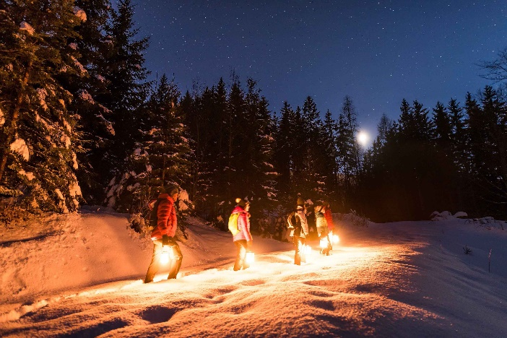
E la giornata qui non si conclude con il sopraggiungere del tramonto: una delle più incredibili proposte del Parco Naturale è infatti l’escursione guidata in notturna, in un’atmosfera magica e ovattata. Un vero e proprio “viaggio nel tempo” senza luce artificiale ma accompagnati solamente dalla fievole luce delle lampade storiche, che porta dal parcheggio Rosstratte fino al rifugio “10er-Nock” camminando su sentieri innevati fino a raggiungere incredibili punti panoramici. Arrivati alla baita si verrà accolti da un piccolo aperitivo a base di prodotti locali e punch, prodotto dalle aziende partner del Parco, a lume di candela, affacciati su uno stupefacente panorama. Tutto questo è previsto dal programma “Naturpark unplugged” organizzato ogni venerdì, dal 30.12.2022 al 10.03.2023 dalle 17:00 alle 21:00, a un costo di 29,00 euro (adulti). Per informazioni: www.naturparkdobratsch.at.
© Region Villach Tourismus / Michael Stabentheiner
Sci di fondo alla Villacher Alpen Arena
Tutti gli amanti dello sci nordico saranno inevitabilmente attirati dalla Villacher Alpen Arena (www.villacheralpenarena.at), un grande e moderno centro dedicato a questa disciplina sempre più praticata. Ai piedi del Monte Dobratsch si apre un itinerario lungo cinque chilometri, di cui tre omologati dalla FIS come pista da gara, dotato di impianti d’illuminazione e d’innevamento artificiale. La Villacher Alpen Arena è fornita inoltre di trampolini per il salto con gli sci da 90, 60, 30 e 15 metri. La struttura è ricca di servizi, usufruibile tutto l’anno e perfettamente attrezzata: per questo è da anni la sede privilegiata per l’allenamento dei campioni locali di Salto con gli sci e degli atleti di Combinata nordica.

Oltre alle piste, un’ampia e organizzata rete di servizi
A rendere la zona turistica di Villach la meta perfetta per le vacanze invernali non sono solo le piste innevate ma anche l’insieme dei servizi messi a disposizione degli ospiti. I turisti che alloggiano in città, ad esempio, potranno raggiungere le piste senza bisogno dell’auto grazie a un collaudato e organizzato sistema di trasporto locale. L’Alpe Gerlitzen, una delle mete più gettonate, è ben collegata con tutte le località del Lago di Ossiach (Ossiach, Steindorf, Bodensdorf, Sattendorf, Annenheim), con l’area urbana di Villach e con le località del Lago di Faak grazie a skibus gratuiti che vanno da e verso la stazione di partenza della funivia Kanzelbahn. Parimenti, è stato allestito un servizio navetta gratuito anche per i turisti che dal Lago di Faak vogliano recarsi alla zona sciistica del Dreiländereck. Da non dimenticare, il servizio di linea di trasporto pubblico (gratuito per i possessori della “Winter Erlebnis CARD” o della “Winter Kärnten Card”) che trasporta fondisti, escursionisti e sci alpinisti sul Monte Dobratsch. A Villach è stata inoltre prevista una tratta di treno apposita con partenza dalla stazione centrale e arrivo nei pressi della funivia della Gerlitzen Alpe o fino a Annenheim.

Winter Erlebnis CARD: tante iniziative anche in inverno!
Anche questo inverno viene proposta la “Winter Erlebnis CARD”, una carta che consente agli ospiti della zona turistica di Villach di accedere a un ampio ventaglio di attività, di proposte emozionanti e di esperienze coinvolgenti. Tutte da vivere e ricordare. Tra queste, gite guidate con le ciaspole, corsi di sci di fondo, sessioni di yoga, ingresso gratuito per due ore alle KärntenTherme dopo le 16:00; ma anche la gratuità su alcuni mezzi, come i treni regionali in Carinzia e gli autobus per raggiungere Gerlitzen Alpe & Dreiländereck o il Parco naturale Dobratsch a Villach. La Winter Erlebnis CARD è valida dal 27 novembre 2022 al 2 aprile 2023 ed è una efficacissima soluzione per scoprire la zona turistica e vivere esperienze indimenticabili. Per informazioni: www.visitvillach.at.

I vantaggi della Winter Kärnten Card
Se poi si vuole ampliare il panorama all’intera Carinzia, ecco la “Winter Kärnten Card”, una tessera che offre facilitazioni e sconti su moltissime attività turistiche. A Villach saranno organizzate visite guidate della città e in montagna, risalita e discesa con gli impianti sul Dreiländereck e Gerlitzen Alpe una volta al giorno senza attrezzatura sportiva, entrata al giardino Zitrusgarten, a Terra Mystica e Montana. I possessori della Winter Kärnten Card, inoltre, possono accedere gratuitamente, una volta nella durata della Carta, alle zone FUN e SPA delle KärntenTherme dopo le ore 17.00. È inoltre valida come ticket per la risalita giornaliera (una volta al giorno) delle piste dell’Alpe Gerlitzen e Dreiländereck con attrezzatura da scialpinismo. Allo stesso modo, è valida per l’ingresso giornaliero al Centro di sci di fondo Villacher Alpen Arena (per un massimo di tre ingressi durante la durata della carta), e per una corsa al giorno sul bus verso il Monte Dobratsch nei giorni di mercoledì, sabato e domenica. La Winter Kärnten Card è valida dal 5 novembre 2022 al 31 marzo 2023 e disponibile al prezzo di 49,00 euro (adulti) e di 26,00 euro (bambini) a settimana. È prevista anche una versione speciale per l’Avvento, valida tre giorni a partire dall’attivazione, disponibile al prezzo di 36,00 euro (adulti) e da 19,00 euro (bambini). Per informazioni: www.kaerntencard.at.

Per informazioni: www.visitvillach.at

Attualmente non vi sono restrizioni particolari in Carinzia relativamente alla situazione Covid-19, ma prima di partire è consigliato verificare le normative vigenti e rimanere costantemente aggiornati.
Tutti i programmi possono subire cambiamenti a seconda dell’evoluzione della situazione attuale.

ATTENZIONE: le immagini sono libere da diritti se pubblicate a corredo di servizi giornalistici inerenti la zona turistica di Villach - Lago di Faak - Lago di Ossiach (Carinzia), citandone il copyright contenuto nella ridenominazione di ogni jpg.

Come arrivare:
In treno: ogni giorno collegamenti diretti con le maggiori città italiane (es. Milano, Venezia, Udine, Bologna, Firenze, Roma). Per dettagli e approfondimenti: www.dbitalia.it e www.obb-italia.com o www.oebb-italia.com.
In auto: per pianificare il viaggio consigliamo di utilizzare il “Cerca percorsi” sul sito ufficiale della regione di Villach, www.visitvillach.at

Informazioni turistiche per il pubblico (in italiano):
Region Villach Tourismus GmbH
Peraustraße 32
9500 Villach, Österreich
Tel.: +43 / (0)4242 / 42000 - 0. Fax: +43 / (0)4242 / 42000 - 42
FN171412b I LG Klagenfurt
E-Mail: office@region-villach.at

Informazioni per i media:
Ufficio stampa Region Villach Tourismus GmbH per l’Italia a cura di:
LDL COMeta
Via Quinto Alpini 4, 24124 Bergamo
Tel.: 035/4534134
E-Mail: info@ldlcometa.it. www.ldlcometa.it

